Buchvorstellungen zum Thema Ernährung und Gesundheit.

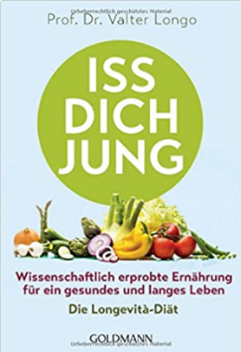
Prof. Dr. Valter Longo gibt zum ersten Mal einen umfassenden Überblick über seine bahnbrechenden Forschungsergebnisse, wie man mit der richtigen Ernährung ein gesundes langes Leben erreicht. Er zeigt, wie man Bauchfett reduzieren, körperlich jünger werden und damit das Risiko für Krebs, Herz-Kreislauf-Erkrankungen, Diabetes und Alzheimer senken kann. Außerdem erläutert er die positiven Effekte von Fastenphasen. Seine Longevità-Diät nutzt die heilende Wirkung der Nahrung und revolutioniert unser Verhältnis zum Essen. (Longo 2018)

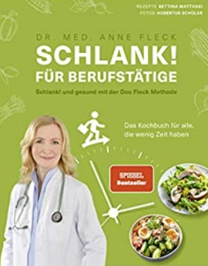
Der Bestseller jetzt in zwei Bänden: Band 1/Die Grundlagen der erfolgreichen Doc Fleck Methode nun als Taschenbuch! Dr. med. Anne Fleck, renommierte Präventiv- und Ernährungsmedizinerin, gelingt, woran viele scheitern: Ihre Methode lässt überflüssige Fettpolster kontinuierlich schmelzen. Mit einer kohlenhydratarmen und antientzündlichen Ernährung wird die Darmflora neu aufgebaut und inneres Bauchfett bekämpft. Zudem sinken die Risiken für Herzinfarkt, Schlaganfall, Diabetes, Demenz und Krebs. Die Doc Fleck Methode beruht auf neuesten Erkenntnissen der Ernährungsforschung und ist einfach umzusetzen. Funktioniert bei 3 Kilo Übergewicht genauso wie bei 40! (Fleck 2019)

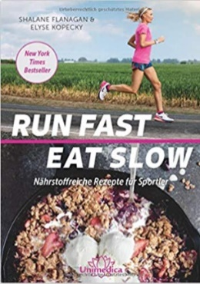
Die Weltklasse-Marathonläuferin und viermalige Olympia-Teilnehmerin Shalane Flanagan und die Chefköchin Elyse Kopecky haben zusammen ein Vollwertkochbuch herausgebracht, das es in sich hat. Ihr New York Times Bestseller-Erfolg beweist, dass Essen beides kann: den Körper nähren und verwöhnen. Endlich gibt es ein Kochbuch für Athleteninnen und Athleten, das zeigt, dass auch Fett ein wichtiger Nährstoff ist, der nicht nur als Geschmacksträger fungiert, sondern auch die sportliche Leistung beflügelt. Zugleich erteilen die Autorinnen obsessivem Kalorienzählen, der Eiweißmanie und strengen Diäten eine Absage, da diese dem Körper mehr schaden als guttun. Mit über 100 leckeren Rezepten für jede Tageszeit, aufschlussreichen ernährungswissenschaftlichen Informationen und inspirierenden Geschichten der beiden Sportlerinnen und Autorinnen, deren Freundschaft schon über 15 Jahre zurückreicht, deckt Run Fast Eat Slow ein breites Spektrum an Wissenswertem und Unterhaltsamem für Ausdauersportler ab. Eine Vielzahl köstlicher Gerichte, sättigender Snacks, durstlöschender Getränke und vollwertiger Naschereien wartet darauf, ausprobiert zu werden allesamt ohne raffinierten Zucker oder glutenhaltiges Mehl. Tanken Sie Kraft und Energie mit unschlagbaren Smoothies, Rucola-Cashew-Pesto, Superhelden-Muffins, Grünkohl-Radicchio-Salat mit Farro und Doppel-Schoko-Teff-Cookies, ziehen Sie Ihre Laufschuhe an und starten Sie durch! Mein Erfolgsrezept fürs Laufen besteht schon seit Jahrzehnten darin, meinen Appetit mit gesundem Essen zu stillen. RUN FAST EAT SLOW liefert kompetente Ratschläge und verlockende Rezepte, die nahrhaft und lecker sind endlich eine Küchenbibel speziell für Läufer! Joan Benoit Samuelson, erste Olympiasiegerin im Marathonlauf. (Shalane Flanagan 2017)

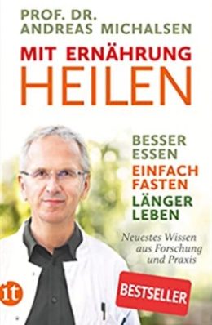
Andreas Michalsen, Chefarzt für Naturheilkunde am Immanuel Krankenhaus Berlin und Professor der Charité Berlin, schreibt auf dem neusten Stand der Forschung über gesunde Ernährung, Heilfasten und Intervallfasten. Indem er die Fakten mit dem Wissen aus seiner langjährigen Erfahrung verbindet, sensibilisiert er uns und schafft ein neues Bewusstsein für eine gesunde Ernährung und einfaches Fasten. Essen und Fasten gehören zusammen und sind hochwirksam in der Vorbeugung und Behandlung von chronischen Erkrankungen. Es werden außerordentliche Heilungserfolge erzielt und unsere Selbstheilungskräfte entscheidend gestärkt.

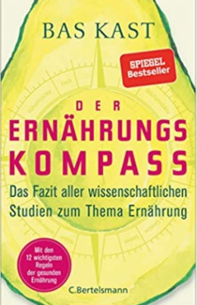
Das ultimative Buch zum Thema Ernährung: Seit Erscheinen auf der Bestsellerliste – über 1 Million verkaufte Exemplare.
Bas Kast, Autor und Wissenschaftsjournalist, war erst 40 Jahre alt, als er mit Schmerzen in der Brust zusammenbrach. Danach fasste er den Entschluss, seine Ernährung radikal umzustellen, um wieder vollkommen gesund zu werden. Doch was sollte er nun essen? Aus Tausenden von Studien hat er die wissenschaftlich gesicherten Erkenntnisse über eine wirklich gesunde Kost herausgefiltert, die wichtigsten Aspekte und Zusammenhänge leicht verständlich zusammengestellt – und damit einen ungeheuren Erfolg gelandet: Eine Million Mal hat sich der »Ernährungskompass« seit Erscheinen verkauft, mit Begeisterung folgen immer mehr Leserinnen und Leser seinen konkreten Empfehlungen. Denn Bas Kast gelingt es mit seinem Bestseller nicht nur, Licht in die fortwährend neuen, sich teils widersprechenden Erkenntnisse zu Lebensmitteln zu bringen, sondern er zeigt vor allem, wie einfach es sein kann, wirklich gesund zu essen und dadurch schlank und jung zu bleiben.

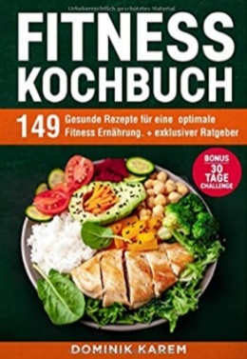
Mehr Energie und Erfolg durch eine gesunde Ernährung: In diesem Kochbuch findest du 149 Fitness orientierte Rezepte aus hochwertigen Protein-, Fett- und Kohlenhydratquellen. Die Rezepte wurden sauber und ordentlich unterteilt in: Frühstück, Mittagessen, Abendessen, Proteinshakes/ Smoothies und Desserts. Erfahrungsgemäß wird dir eine Ernährungsumstellung sicher nicht schwerfallen, denn das Gute ist, dass du während deiner Muskelaufbau- oder Abnehmphase nicht auf leckeres Essen verzichten musst, denn dieses Kochbuch bietet dir eine Vielzahl an schmackhaften und abwechslungsreichen Rezeptideen. (Karem 2020)

Gesunde Ernährung bei kleinem Budget
Eine ausgewogene Ernährung ist auch mit einem kleinen Budget möglich. Die Studie «Kosten gesunder Ernährung» des BLV zeigt, dass die Kosten eines gesunden, ausgewogenen Warenkorbs unter den Ausgaben bleiben, die ein Paarhaushalt mit niedrigem Einkommen durchschnittlich für Lebensmittel aufbringt (siehe unter «Weitere In-formationen»).

Literaturverzeichnis

